Zaproszenie
Pani
Karolina Biskup
ul. Krakowska 3
27-600 Sandomierz Sandomierz
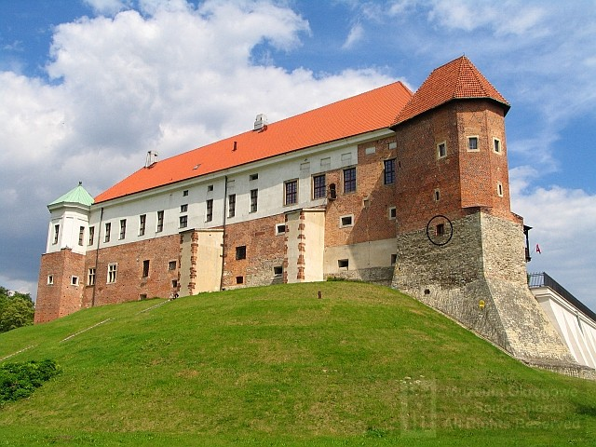

Niniejszym mamy przyjemność zaprosić Panią na jubileuszowe spotkanie członków Towarzystwa Przyjaciół Ziemi Sandomierskiej, które odbędzie się we wtorek, 14 listopada, o godz. 1000 na Zamku Kazimierzowskim. Po części oficjalnej przewidywana jest dyskusja w grupach tematycznych.
Prosimy o potwierdzenie przybycia.
Komitet Organizacyjny
Zaproszenie
Pani
Agnieszka Talaga
ul. Poniatowskiego 10
27-600 Sandomierz Sandomierz

Niniejszym mamy przyjemność zaprosić Panią na jubileuszowe spotkanie członków Towarzystwa Przyjaciół Ziemi Sandomierskiej, które odbędzie się we wtorek, 14 listopada, o godz. 1000 na Zamku Kazimierzowskim. Po części oficjalnej przewidywana jest dyskusja w grupach tematycznych.
Prosimy o potwierdzenie przybycia.
Komitet Organizacyjny
Zaproszenie
Pani
Agata Wiśniewska
ul. Sandomierska 17
27-640 Klimontów Klimontów

Niniejszym mamy przyjemność zaprosić Panią na jubileuszowe spotkanie członków Towarzystwa Przyjaciół Ziemi Sandomierskiej, które odbędzie się we wtorek, 14 listopada, o godz. 1000 na Zamku Kazimierzowskim. Po części oficjalnej przewidywana jest dyskusja w grupach tematycznych.
Prosimy o potwierdzenie przybycia.
Komitet Organizacyjny

